«Менің таза аулам» мектеп ауласын қоқыстан тазарту жұмысы
Анықтама
Қыркүйек 2023 жыл
Экоәлем және еңбек тәрбие беру бағыты бойынша бүгін мектебімізде "таза сенбілік" өтті. 7,8,9,10-сынып оқушылары мектеп ауласын тазартып, бір кісідей жұмыла еңбек етті. Тазалық жұмыстарын атқарып болған соң, оқушыларға тәтті сусындар мен тағамдар ұсынылды. Мұндағы басты мақсат: балаларды еңбекке, табиғатты сүюге баулу, ауызбіршіліктерін, достық қарым-қатынастарын арттырып, бір үйдің баласындай болуға тәрбиелеу.
https://www.instagram.com/p/CjXurIjN5Di/?igshid=MDE2OWE1N2Q=
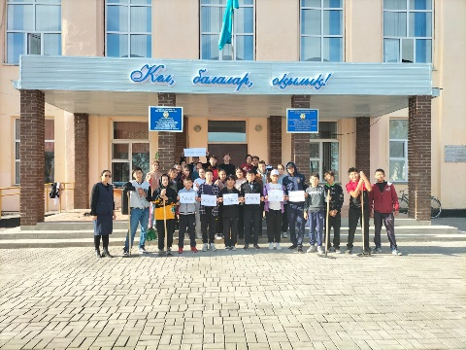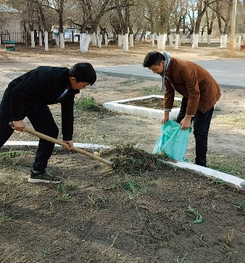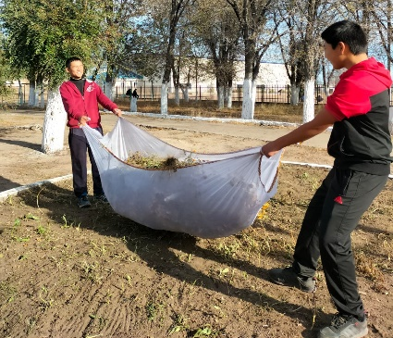
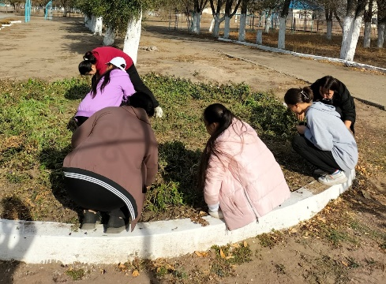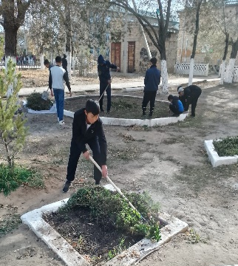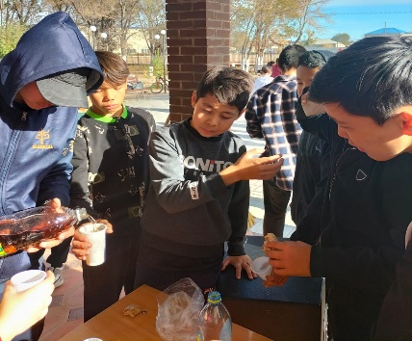

Тәлімгер: Тельгузинова М.Ш

